Приложение
к письму КФУ от 28.10.2024
№ 0.1.2.20.1.01-11/325/2024

Ссылки на онлайн курсы «Мама знает!» и «Мама знает! Пора говорить»

Онлайн курс «Мама знает! Пора говорить»- курс для родителей, воспитывающих детей раннего возраста с риском возникновения нарушений:
https://stepik.org/course/210767/promo
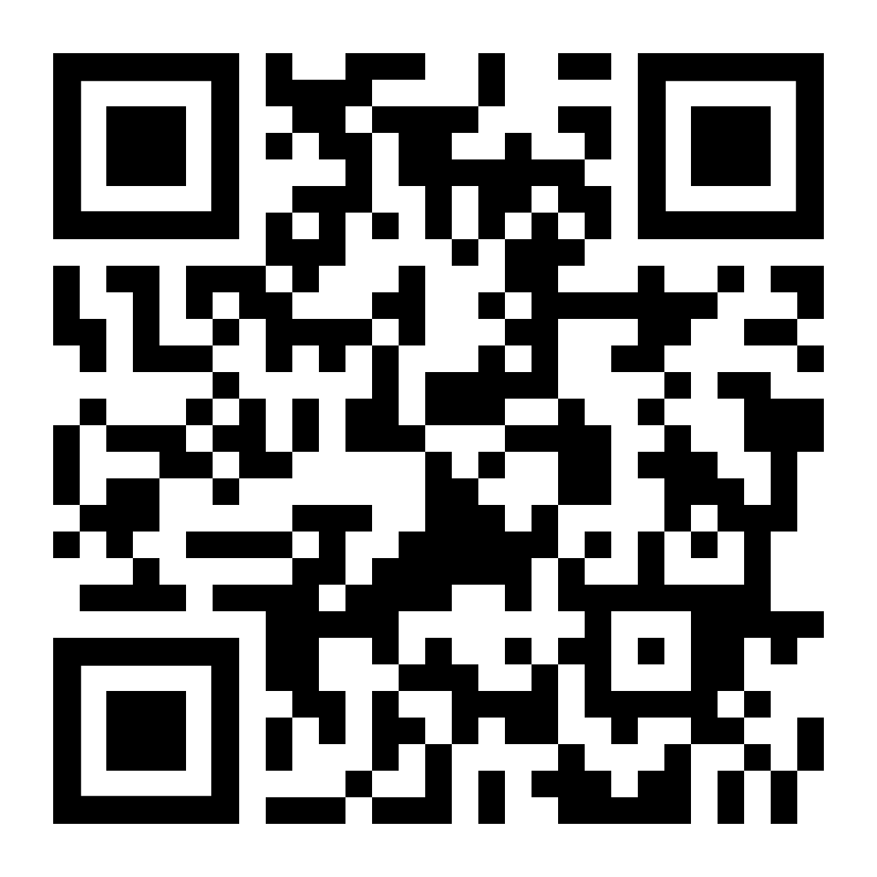

Онлайн курс «Мама знает!» - курс для родителей по распознаванию тенденций речевого развития ребенка от рождения до пяти лет:
https://stepik.org/course/78471/promo
